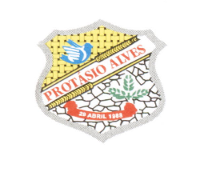

**EDITAL DOS RESULTADOS DA AVALIAÇÃO DO MÉRITO DOS PROJETOS:**

O Município de Protásio Alves-RS, por meio da Secretaria Municipal do Turismo, Cultura e Desportos – SMTCD, torna público os Resultados das Avaliações do Mérito dos Projetos da Lei Complementar Nº 195/2022, Lei Paulo Gustavo – ART 6º AUDIOVISUAL.

## Conforme Item 12, do Edital nº. 002/2023, o Comitê Gestor da Lei Paulo Gustavo,, torna publico a Publicação dos Resultados da Avaliação do Mérito dos Projetos, conforme segue:

## 

|  |  |  |
| --- | --- | --- |
| Nº INSCRIÇÃO | NOME PROJETO | NOTA |
| 001 | ‘CANÇÃO ITALIANA EM PROTÁSIO ALVES” | 91,3 |
| 002 | “A” DRESSA” E SUA HISTÓRIA” | 90 |

SECRETARIA MUNICIPAL DO TURISMO, CULTURA E DESPORTOS DE PROTÁSIO ALVES-RS, 09de novembro de 2023.

__________________________________________

**ROBERTO PRIGOL**

**Secretário Municipal do Turismo, Cultura e Desportos**